Информация
о ветеране Великой Отечественной войны
1941-1945 годов, ветеране педагогического труда

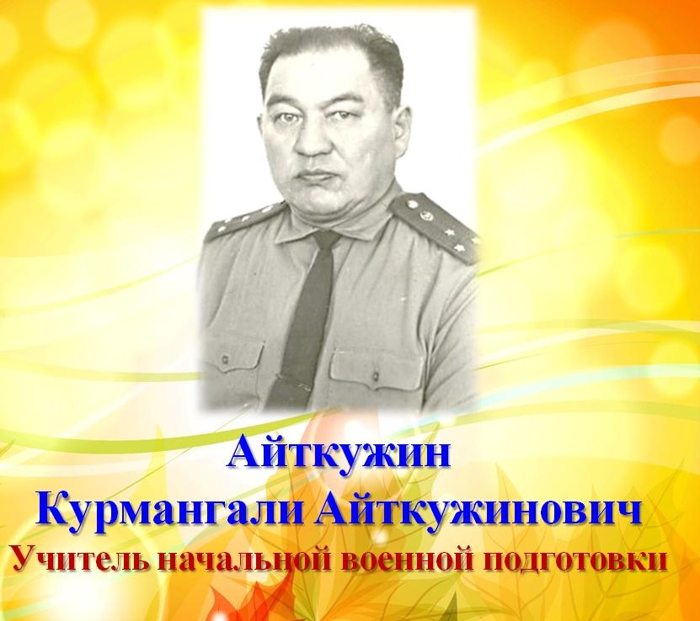

Годы жизни: 1924 -1994 гг.
Время работы
в Приреченской СШ: 1967-1988 гг.
Воинское звание: капитан

Педагогический стаж - 41 год

Биография
Дата рождения 10 октября 1924 г. – дата смерти: февраль 1994 г.
Место рождения: аул Кенеткуль Зерендинского района Акмолинской области
1942 г.- закончил 10 классов аульной школы
1942 -1945 гг. – участник Великой Отечественной войны, командир орудия
1947 г. – демобилизация из рядов Красной Армии
Этапы трудовой биографии:
Второй секретарь райкома комсомола, Инструктор райкома партии,
Закончил с отличием филологический факультет Карагандинского государственного педагогического института
Директор школы совхоза «Барикады» Чистопольского района, директор школы с.Кызылтан Зерендинского района
1967 г. -1988 г. – работа учителем начальной военной подготовки в Приреченской средней школе. Награжден пятью знаками за трудовую деятельность, многочисленными почетными грамотами и благодарственными письмами.
«Отличник народного просвещения Казахской ССР» (1979г)
1989-1994 гг. – депутат сельского совета, член группы народного контроля, председатель Совета ветеранов.
Семья: жена – Айткужина Шолпан Сариевна, труженица тыла, ветеран педагогического труда. Супруги воспитали 7 детей. Утемис – инженер, Алма – агроном, Алпамыс – учитель, директор Чаглинской средней школы, Жанпеис – полковник запаса, Анара –предприниматель, Дана – учитель физики, Шнар – учитель химии.
Ф.И.О. | Годы жизни, ранения | Награды | Где воевал, какие страны освобождал
Капитан  Айткужин Курмангали Айткужинович  Член КПСС | 1924 -  1994 гг.  Легкое ранение | Орден Красной Звезды №1226544  Медаль «За отвагу» №2524557  Медаль «За победу над Германией», Орден отечественной войны II степени, юбилейные медали,  Медаль «За освоение целинных земель» 27.05.57г | 2-й Украинский фронт с5.01.1944г – командир орудия  2-й Белорусский фронт с ноября 1944 - командир орудия
«Линия жизни»
Отрывок из статьи Т. Кошегулова, члена Союза Журналистов СССР, газета «За коммунизм» 1.02.1990 г.
«В ауле ни у кого не было даже простого динамика, не то что приемника, но о начале войны здесь знали и уже на второй день степной «узун-кулак» быстрее, чем телеграф донес до аула Кенеткуль эту недобруюЮ тяжелую для всей страны весть.
Семья колхозников Айткужиных, трудившаяся со всеми на сенокосе, вернулась домой поздно вечером. Глава семьи, Айткужа, в этот вечер был особенно угрюм и молчалив. Хозяйка, Шекер, хлопотала у очага, а дети, словно в предчувствии беды, молча занимались каждый своим делом. Старший, Курмангали, только закончил девять классов, был добрым помощником в доме. Младшие, брат Кажигали и сестренка Куляш, были еще несмышленышами.
Вскоре, вместе с другими односельчанами проводили отца на фронт. Тяжелым было расставание…
И потекли дни маленького аула, полные забот и тревог, в ожидании вестей с фронта от родных и близких ушедших защищать Родину. Колхозники трудились, не покладая рук. Курмангали, с раннего детства привыкший к труду, работал со своими одноклассниками на колхозном поле. Весь июль провели на сенокосе, а в августе приступили к уборке хлеба, посеянного весной отцами. Только поздней осенью сели за парты. Многие ребята не вернулись в школу, остались работать в колхозе из-за нехватки рук. Хотел поработать в родном колхозе и Курмангали, но мать настояла на продолжении учебы.
- Сынок, учись, я еще могу поработать и дома, и на ферме… Что-то от отца нет вестей…
Родители… Кто из них не хочет, чтобы дети были образованными, приносили пользу не только своим близким, но и стране. Отец тоже мечтал, чтобы Курмангали стал грамотным человеком, стал учителем в селе. Проклятая война.
Вторую военную весну также встречали на колхозном поле всем классом. Ребята послабее и девушки до поздней ночи с фонарями в руках водили быков, запряженных в плуг. За плугом ходили парни покрепче, были и женщины. Работали, прихватывая добрую часть ночи.
От отца так и не было вестей. Только потом, когда сам Курмангали вернулся с войны, мать показала ему единственное письмо от Айткужи из-под Москвы с Калининского направления. Затем пришла бумага, что боец А.Искаков пропал без вести. Шекер так и не дождалась своего мужа, как и многие семьи аула Кенеткуль Зерендинского района.
Успешно сдав экзамены за выпускной класс, Курмангали вместе с Сабыром Байжановым получил повестку. Это было 10 июня 1942 года. Затем – прощание с матерью, братом и сестренкой, аульчанами, воинский эшелон, который доставил новобранцев в город Акмолинск, в 39 запасной стрелковый полк, откуда направили его в школу младших командиров – артиллеристов.
Первое боевое крещение новобранец служивший в полку тяжелых самоходных орудий, получил в городе Бельцы, что в Молдавии. Затем известная всем Яссо-Кишеневская операция по уничтожению крупных гитлеровских группировок в этом районе.
- Наш полк почти прошел по военным дорогам русских войск под командованием генералиссимуса Суворова, - рассказывает Курмангали Айткужин. – После Молдавии освобождали многие города Румынии, Венгрии. Здесь понесли много потерь, оставалось только три тяжелых самоходных орудия. И полк был направлен в город Ровно для отдыха и пополнения. Переформировавшись, получив пополнение людьми и техникой, полк через город Брест был переброшен на территорию Польши. Здесь мы принимали участие в освобождении ее столицы – Варшавы и вступили с боями на территорию Германии…
Особенно жестоко, словно раненный зверь, оборонялся фашизм на родной земле. Солдата-освободителя ожидали широкие рвы, заполненные водой, мощные дзоты встречали шквальным огнем, минные поля, не говоря уж о проволочных заграждениях. Полк принимал участие в уничтожении Данцигской группировки. Только за двенадцать дней боев он потерял до пятидесяти боевых машин.
За храбрость и мужество в боях командир орудийного расчета сержант К.Айткужин был награжден орденом Красной Звезды, которую самолично прикрутил рядом с медалью «За отвагу», полученную в одном из боев на территории Польши, командир полка Иван Харитонов. Крепко пожал руку солдату из Казахстана и командир роты Михаил Фомин.
Памятные для всех фронтовиков первые дни мая сорок пятого. Третьего числа полк самоходных орудий, войдя в город Росток, встретился с войсками союзников.
Курмангали Айткужинович вспоминает «Война не знала национальностей. Среди рядовых солдат фронтовиков даже разговора не было, что я, дескать. Русский, ты – казах, он – узбек, а тот – якут. Все мы одинаково несли солдатское бремя. Если было бы какое несогласие, вряд ли мы бы войну выиграли. Рядом со мной воевали русские и украинцы, татары, узбек Сайдан, жаль только имя запомнил, каракалпак Сапаргали Шагманси, позднее работавший у себя дома, как и я, директором школы, киргиз Ажмурса Сатыбалдин. Все мы ели с одного котелка, спали под одной шинелью и дошли до светлого дня Победы»
Демобилизовавшись, с партийным билетом, который ему вручили еще на территории Румынии перед боем, воин вернулся домой. Встречали его всем аулом, как героя. Шел второй год мирной жизни.
Как и везде, не только в ауле, но и по всему району, чувствовался недостаток кадров, рабочих рук, Курмангали Айткужина пригласили в райцентр. Он стал вторым секретарем райкома комсомола. Был инструктором райкома партии. В начале пятидесятых он поступает в Карагандинский учительский институт на филологический факультет, который заканчивает с отличием.
А потом были долгие годы педагогической деятельности. Трудился директором школы в совхозе «Барикады», затем возглавлял педколлектив села Кызылтан, а в1967 году его направляют в село Приречное.»

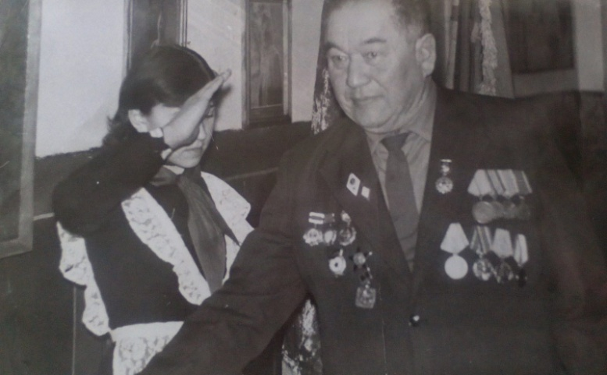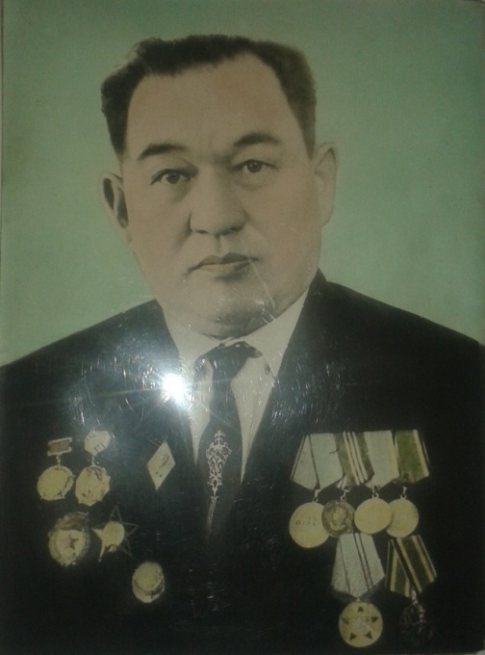

Из воспоминаний коллег и учеников

Оноприенко Т.П., ветеран педагогического труда
С 1967 года начал работать в нашей школе военруком. Он запомнился ученикам, коллегам и родителям как прекрасный организатор всех военно – спортивных игр, соревнований, полевых сборов.

Гермаковская Л.Н., ветеран педагогического труда
Он, как человек был очень требовательный, справедливый и вместе с тем умеющий снять усталость и напряжение шуткой, способный поддержать человека в трудную минуту.

Вергизова Ф.М., ветеран педагогического труда
Курмангали Айткужинович отличный отец, в семье воспитал 7 прекрасных детей, которые сейчас помнят, чтут память о нем. Он не только сам любил честно трудиться, но и своим детям привил эту любовь.

Стока Н. В., выпускница школы
Мы, выпускники школы, бережно храним в наших сердцах частичку его тепла, доброты. С благодарностью вспоминаем уроки строевой подготовки, военно-полевые сборы, занятия по стрельбе в тире и, конечно же, «Зарницу» с ее полевой походной кашей, окопами и дружными состязаниями и обязательным выпуском «Боевого листа».

Всё больше и больше десятилетий отделяет нас от событий Великой Отечественной войны, но память о ней не уходит в прошлое. Эта война была настоящим испытанием. Сколько бы лет ни прошло, она останется в памяти людей, переживших её, в памяти их потомков.
Великая Отечественная война против фашисткой Германии явилась одним из самых крупных событий истории . Наша страна вынесла на своих плечах основную тяжесть этой войны и сыграла решающую роль в разгроме гитлеровских войск. Наши солдаты преградили путь фашизму к мировому господству. Не забывать это время – значит не забывать тех людей, которые дали нам возможность мирно жить. Не забывать погибших! Вечная им слава! Не забывать тех, кто выжил в той страшной войне, кто отдал свою молодость, здоровье, рисковал жизнью ради нас, живущих теперь.
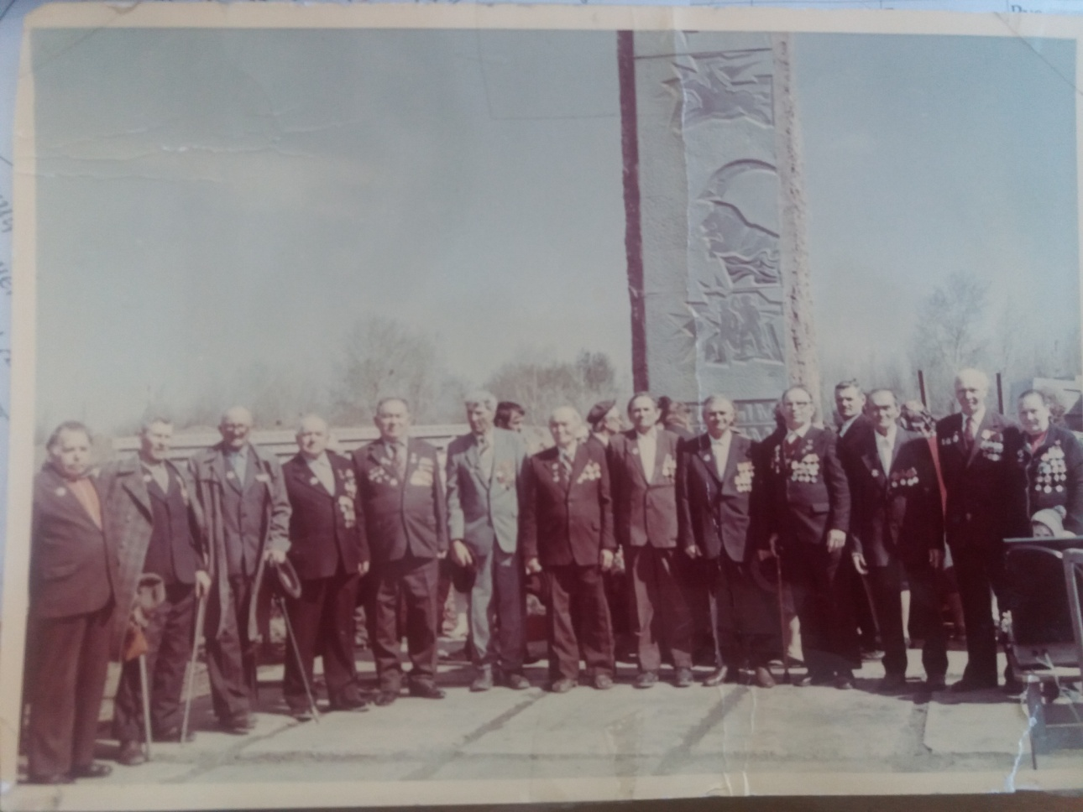
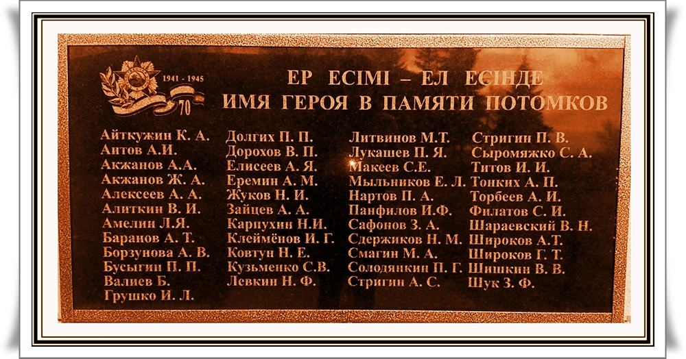Памятная доска
Фотогалерея

Айткужин К.А. с группой учащихся школы на экскурсии
в Брестской крепости, 1972г.
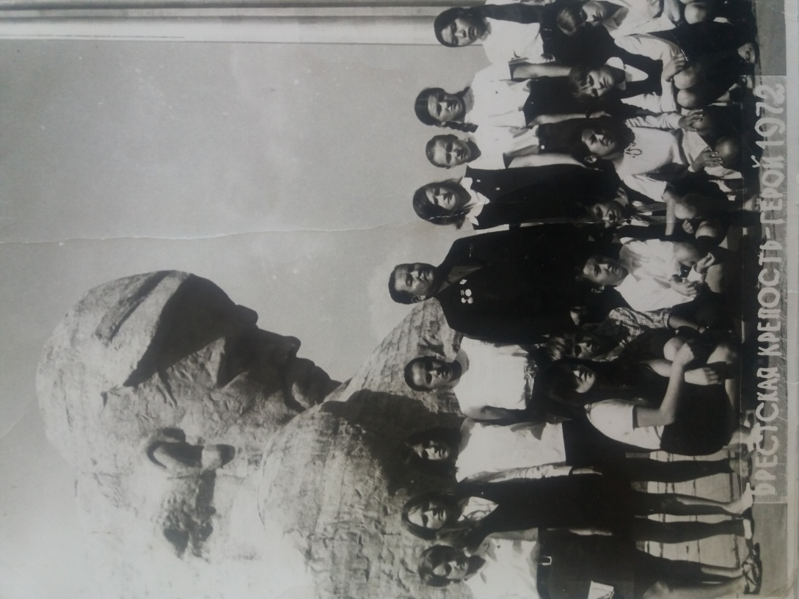

Выступление на торжественном собрании, посвященном 70-летию Октября
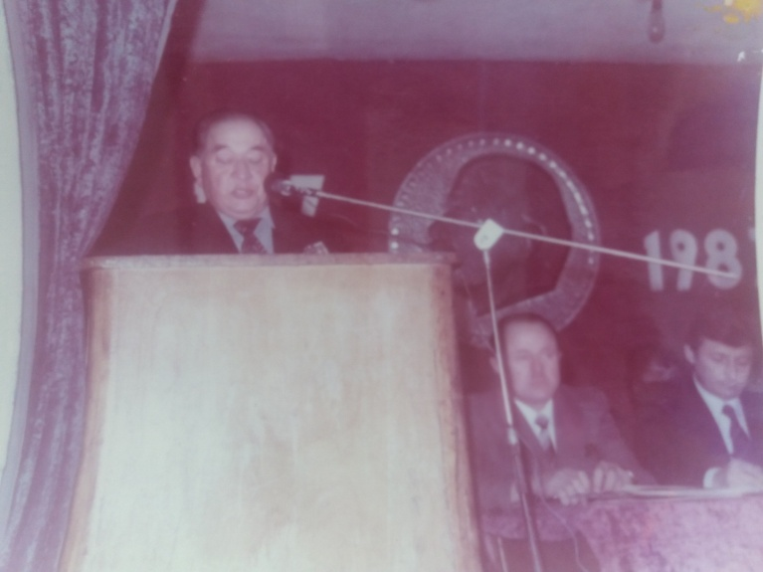
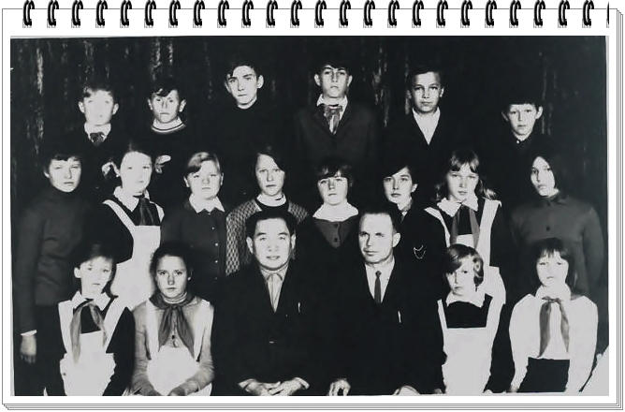Наставник молодых
Учения по гражданской обороне, военно-полевые сборы
